ЗАЯВКА
участника XII Межрегионального этапа
XVIII Международной Ярмарки социально-педагогических инноваций
Содержание заявки | Информация участника
Тема проекта | «Использование информационно - коммуникационных технологий и организация дистанционного обучения воспитанников дошкольного образовательного учреждения»
Номинация (в соответствии с Положением о Ярмарке) | Инновации в обучении, цифровая образовательная среда: внедрение инновационных образовательных технологий и авторских программ на различных уровнях образования (дошкольное, начальное, основное, профессиональное); применение ИКТ, индивидуальный подход в обучении, дистанционное образование, тьюторство, модернизация профессионального образования.
ФИО автора/авторов, (ПОЛНОСТЬЮ) должность, стаж педагогической работы, наличие квалификационной категории | МДОУ «Детский сад № 83» Кукинова Елена Александровна, заведующий.  Теплякова Екатерина Сергеевна, старший воспитатель, стаж педагогической работы 7 лет.  МДОУ «Детский сад № 21» Коногова Любовь Витальевна заведующий.  Борисенок Ксения Сергеевна, старший воспитатель, стаж педагогической работы 18 лет, первая квалификационная категория.  МДОУ «Детский сад № 236» Кожевникова Ольга Валерьевна, заведующий.  Суранова Анастасия Викторовна, старший воспитатель, стаж педагогической работы 6 лет, первая квалификационная категория.  МДОУ «Детский сад № 37» Федорова Юлия Юрьевна, заведующий.  Кучина Лариса Анатольевна, старший воспитатель, стаж педагогической работы 28 лет, высшая квалификационная категория.  МДОУ «Детский сад № 227» Морозова Елена Алексеевна, заведующий.  Скороходова Лариса Вячеславовна, старший воспитатель, стаж педагогической работы 28 лет, высшая квалификационная категория.  МДОУ «Детский сад № 19» Скворцова Марина Валентиновна, заведующий.  МДОУ «Детский сад № 41» Агутина Ольга Валерьевна, заведующий.  Смирнова Ирина Николаевна, старший воспитатель, стаж педагогической работы 15лет, первая квалификационная категория.  МДОУ «Детский сад № 128» Механикова Лариса Львовна, заведующий.
Наименование организации (по уставу)  с указанием города, поселка, района | Муниципальное дошкольное образовательное учреждение «Детский сад № 83» г. Ярославль  Муниципальное дошкольное образовательное учреждение «Детский сад № 21» г. Ярославль  Муниципальное дошкольное образовательное учреждение «Детский сад № 236» г. Ярославль  Муниципальное дошкольное образовательное учреждение «Детский сад № 37» г. Ярославль  Муниципальное дошкольное образовательное учреждение «Детский сад № 227» г. Ярославль  Муниципальное дошкольное образовательное учреждение «Детский сад № 19» г. Ярославль  Муниципальное дошкольное образовательное учреждение «Детский сад № 41» г. Ярославль  Муниципальное дошкольное образовательное учреждение «Детский сад № 128» г. Ярославль
Рабочий телефон/факс с кодом | МДОУ «Детский сад № 83» +7 4852 72-91-68  МДОУ «Детский сад № 21» +7 4852 30-91-56  МДОУ «Детский сад № 236» +7 4852 94-58-03  МДОУ «Детский сад № 37» +7 4852 21-16-81  МДОУ «Детский сад № 227» +7 4852 44-25-36  МДОУ «Детский сад № 19» +7 4852 44-02-50  МДОУ «Детский сад № 41» +7 4852 44-06-08  МДОУ «Детский сад № 128» +7 4852 55-07-04
Мобильный телефон | + 7910 975 94 02 Теплякова Екатерина Сергеевна
Электронный адрес: рабочий, личный | E-mail: yardou083@yandex.ru  Сайт: mdou83.edu.yar.ru
Ссылка на конкурсные материалы в ОО | https://mdou83.edu.yar.ru  (Раздел инновационная деятельность – Конкурсные материалы на ярмарку).
Опыт участия в Международной Ярмарке социально-педагогических инноваций, региональных этапах | Участие в городской презентационной площадке – 2020 «Инновационное образовательное пространство муниципальной системы образования города Ярославля» (1 место),  «Развитие межполушарного взаимодействия как основы интеллектуального развития детей», 06.11.2020
Продукты интеллектуальной собственности для продажи (обмена) на Ярмарке (печатный, электронный или иной вариант издания
Согласие на обработку персональных данных | Я / мы, Кукинова Елена Александровна,  Теплякова Екатерина Сергеевна, Коногова Любовь Витальевна, Борисенок Ксения Сергеевна,  Кожевникова Ольга Валерьевна, Суранова Анастасия Викторовна, Федорова Юлия Юрьевна, Кучина Лариса Анатольевна, Морозова Елена Алексеевна,  Скороходова Лариса Вячеславовна, Скворцова Марина Валентиновна, Агутина Ольга Валерьевна, Смирнова Ирина Николаевна, Механикова Лариса Львовна, даем свое согласие на обработку указанных персональных данных для участия в ХII Межрегиональном этапе XVIII Международной Ярмарки социально-педагогических инноваций в порядке, установленном Федеральным законом от 27 июля 2006 года № 152-ФЗ «О персональных данных»  Дата: 03.12.2020 г.

ХII Межрегиональный этап
XVIII Международной Ярмарки социально-педагогических инноваций

Проект
«Использование информационно - коммуникационных технологий и организация дистанционного обучения воспитанников дошкольного образовательного учреждения»

МДОУ«Детский сад № 83» г. Ярославль, ул. Салтыкова – Щедрина, д.16 (4852) 72-91-68
(E-mail: yardou083@yandex.ru Сайт: mdou83.edu.yar.ru)
МДОУ «Детский сад № 21»Здание 1: г. Ярославль, ул. Собинова, д.7а (4852) 30-91-56
Здание 2: г. Ярославль, Октябрьский переулок, д.5 (E-mail: yardou 021@yandex.ru
Сайт: mdou21.edu.yar.ru)
МДОУ «Детский сад № 236»г. Ярославль ул. Лисицына, д.11 (4852) 94-58-03
(E-mail: yardou236@yandex.ru Сайт: mdou236.edu.yar.ru)
МДОУ «Детский сад № 37»г. Ярославль, ул. Рыбинская, д.17 (4852) 21-16-81
(E-mail: yardou037@yandex.ru Сайт: mdou37.edu.yar.ru
МДОУ «Детский сад № 227» г. Ярославль, ул. Ньютона, д.24а (4852) 44-36-38
(E-mail: yardou227@yandex.ruСайт: mdou227.edu.yar.ru)
МДОУ «Детский сад № 19»г. Ярославль, пр-д Матросова, д.7а (4852) 44-02-50
(E-mail: yardou019@yandex.ruСайт: mdou19.edu.yar.ru)
МДОУ «Детский сад № 41»г. Ярославль, пр-д Подвойского д.13(E-mail: yardou041@yandex.ru
Сайт: mdou41.edu.yar.ru)
МДОУ «Детский сад № 128»г. Ярославль, Ленинградский проспект, д.46а(4852)55-07-04
(E-mail: yardou128@yandex.ru Сайт: mdou128.edu.yar.ru)

«Использование информационно - коммуникационных технологий и организация дистанционного обучения воспитанников дошкольного образовательного учреждения»

- Обоснование значимости проекта

В условиях динамично меняющегося мира, постоянного совершенствования и усложнения технологий информатизация сферы образования приобретает фундаментальное значение. Данное направление развития образовательной отрасли подчеркивается в государственных документах, признается важнейшим национальным приоритетом. Благодаря преобразованиям все шире проявляется роль информационных технологий в дошкольном образовании, что совсем недавно можно было наблюдать лишь как точечный опыт.
Таким образом, «компьютерные технологии призваны в настоящий момент стать не дополнением в обучении и воспитании, а неотъемлемой частью целостного образовательного процесса, значительно повышающей его качество».
«Концепция долгосрочного социально-экономического развития РФ на период до 2020 года» говорит, что «система образования предъявляет новые требования к воспитанию и обучению подрастающего поколения, внедрению новых подходов, которые должны способствовать не замене традиционных методов, а расширению их возможностей».
В Федеральном законе «Об образовании РФ» статья 15 пункт 1 сказано «сетевая форма реализации образовательных программ обеспечивает возможность освоения обучающимися образовательной программы с использованием ресурсов нескольких организаций, осуществляющих образовательную деятельность», а в статье 16 «Реализация образовательных программ с применением электронного обучения и дистанционных образовательных технологий» пункт 1 говорится, что «под дистанционными образовательными технологиями понимаются образовательные технологии, реализуемые в основном с применением информационно-коммуникационных сетей при опосредованном (на расстоянии) взаимодействии обучающихся и педагогических работников».
Создание сайта «Виртуальный детский сад» является инновационным ресурсом, который позволит оперативно устанавливать обратную связь с семьей, расширит возможность оказания своевременной многопрофильной помощи, психолого-педагогической поддержки и сопровождения различных категорий семей.
В свою очередь реализация данного проекта обуславливает ряд требований к личности педагога, его профессиональным качествам, одним из таких качеств является наличие компетенций в области информационно-коммуникационных технологий, в частности презентационной и ИКТ-компетентностей.
К сожалению, в настоящее время, не все педагогические работники в полном объеме владеют данными компетентностями, что не позволит им полноценно реализовать инновационные технологии в работе с различными категориями семей.
Среди последних нормативных правовых документов в сфере образования детей дошкольного возраста ФГОС ДО является основным. В нем задаются новые ориентиры развития дошкольного образования и обозначаются критерии его качества. Современные требования к кадровому обеспечению ДОУ предусматривают укомплектованность квалифицированными кадрами, компетентными и в:
- организации различных видов деятельности воспитанников;
- осуществлении взаимодействия с родителями (законными представителями) воспитанников и работниками образовательной организации;
- методическом обеспечении образовательного процесса;
- реализации информационно-коммуникационных технологий;
- обеспечении инклюзивных подходов в работе с дошкольниками с особыми образовательными потребностями, в том числе с ОВЗ.
Проект «Применение информационно-коммуникационных технологий как средства дистанционного взаимодействия с воспитанниками с использованием ресурсов нескольких дошкольных образовательных организаций» направлен на создание виртуальной платформы сотрудничества дошкольных образовательных учреждений города Ярославля с целью организации дистанционного (на расстоянии) взаимодействия с воспитанниками за счет ресурсов всех участников сетевого взаимодействия.
Проблемное поле:
Дети с ОВЗ, соматически ослабленные дети, а также дети с нормальным развитием в силу ряда причин не всегда имеют возможность регулярно посещать дошкольное образовательное учреждение. Однако без особого методического руководства педагогов дошкольного образования, родители не могут целенаправленно заниматься обучением и воспитанием таких детей. Поэтому важно вооружить родителей, разнообразными практическими и теоретическими знаниями и умениями, которые понадобятся им в процессе воспитания и обучения детей.
Цель проекта: использование информационно- коммуникационных технологий и ресурсов сетевого взаимодействия дошкольных образовательных учреждений для организации дистанционного (на расстоянии) взаимодействия с воспитанниками.
Приоритетом первого года работы являлось совершенствование презентационной и ИКТ - компетентностей педагогов средствами современных образовательных технологий. В течение последующего времени проводилось освоение воспитанниками образовательных программ дошкольного образования с использованием ресурсов участников сетевого взаимодействия дистанционно посредством сайта «Виртуальный детский сад», а также дальнейшее наполнение и распространение практических материалов для дистанционного обучения воспитанников, не посещающих ДОУ по различным причинам, консультирование родителей и педагогических работников через сайт «Виртуальный детский сад», трансляция педагогического опыта в системе МСО.
Задачи проекта:
- Создать материально-технические условия для использования информационно- коммуникационных технологий в деятельности педагогических работников и для поддержки их участия в сетевом взаимодействии;
- Разработать курс практических занятий для педагогических работников по работе в «Виртуальном детском саду», включающий в себя развитие презентационной и ИКТ - компетентностей;
- Создать сайт «Виртуальный детский сад» и обеспечить его эффективное использование всеми участниками образовательной деятельности при реализации образовательных программ дошкольного образования;
- Обеспечить освоение воспитанниками образовательных программ дошкольного образования с использованием ресурсов участников сетевого взаимодействия дистанционно посредством сайта «Виртуальный детский сад».

- Критерии результативности проекта
В рамках реализации проектной деятельности созданы следующие продукты:
- Разработан курс практических занятий для педагогических работников по работе в «Виртуальном детском саду», включающий в себя развитие презентационной и ИКТ - компетентностей.
- Подготовлены практические и теоретические материалы для наполнения сайта «Виртуальный детский сад» (режим дня, расписание ООД, циклы занятий для воспитанников, консультации для родителей и т.п.), с использованием ресурсов участников сетевого взаимодействия.
- Создан сайт «Виртуальный детский сад» и обеспечено его эффективное использование всеми участниками образовательной деятельности при реализации образовательных программ дошкольного образования.
Срок реализации проекта – сентября 2018 года по август 2020 года.

- Календарный план реализации проекта «Развитие межполушарного взаимодействия как основы интеллектуального развития детей»

№ | Содержание проектной деятельности  2018-2020 учебный год | Срок
1 этап. Организационно-аналитический

1 | Формирование нормативно-правовой базы. Создание координационной и рабочих групп в МДОУ. | Сентябрь 2018 - октябрь 2018 год
2 | Мероприятия по организационному и материально-техническому обеспечению реализации проекта. | Сентябрь 2018 - май 2019 год
3 | Сбор и подготовка информации для анализа и оценки условий организации межсетевого взаимодействия | Сентябрь 2018 - май 2019 год
4 | Разработка курса практических занятий для педагогических работников с целью актуализации презентационной и ИКТ-компетентности, необходимых для дальнейшей работы в «Виртуальном детском саду» | Ноябрь 2018 - февраль 2019 год
5 | Разработка перспективного планирования ООД для каждой возрастной группы детей дошкольного возраста с целью наполнения сайта «Виртуальный детский сад». | Март - май 2019 год
2 этап. Практический

1 | Работа координационного совета, заседания рабочих групп МДОУ | Сентябрь 2019 год –  май 2020 год
2 | Реализация плана сетевого взаимодействия ДОУ. | Сентябрь 2019 год –  май 2020 год
3 | Пополнение банка нормативно-правовой базы, методического кейса. | Сентябрь 2019 год –  май 2020 год
4 | Информационное сопровождение по вопросам осуществления проектной деятельности на сайте образовательного учреждения. Оформление наглядной информации на стендах в ДОУ. | Сентябрь 2019 год –  май 2020 год
5 | Реализация курса практических занятий для педагогических работников с целью актуализации презентационной и ИКТ-компетентности, необходимых для дальнейшей работы в «Виртуальном детском саду» (семинары, мастер-классы, консультации, вебинары, skype-конференции). | Сентябрь 2019 год – декабрь 2019 год
6 | Подготовка практических и теоретических материалов для наполнения сайта «Виртуальный детский сад» (режим дня, расписание ООД, циклы занятий для воспитанников, консультации для родителей и т.п.), с использованием ресурсов участников сетевого взаимодействия. | Октябрь 2019 год- март 2020 года
7 | Создание сайта «Виртуальный детский сад». | Апрель 2020 года –  май 2020 года
8 | Презентация сайта «Виртуальный детский сад» для родительской общественности, анкетирование родителей с целью выяснения запросов, интересов | Октябрь 2019 год –  апрель 2020 год
9 | Трансляция в МСО опыта деятельности МИП. | Апрель 2020 год
3 этап. Обобщающий

1 | Анализ достигнутых результатов реализации проекта «Применение информационно-коммуникационных технологий как средства дистанционного взаимодействия с воспитанниками с использованием ресурсов нескольких дошкольных образовательных организаций» | Июнь-июль 2020 год
2 | Презентация сайта «Виртуальный детский сад» на муниципальном и региональном уровне. | Июль 2020 года
3 | Педагогическая конференция «Анализ работы муниципальной инновационной площадки» | Август 2020 года

- Условия, необходимые для реализации проекта
Кадровые (профессиональные кадры), экспертная поддержка проекта, материально-техническое оснащение, финансовая поддержка планируемых мероприятий.
Нормативно-правовое обеспечение проекта:
- Национальный проект «Образование» (2019-2024)
- Концепция долгосрочного социально-экономического развития РФ на период до 2020 года, N 1662-р от 17 ноября 2008 г.
- Концепция Федеральной целевой программы развития образования на 2016-2020 годы, распоряжение правительства РФ от 29.12.2014 № 2765-р
- Федеральный закон «Об образовании в Российской Федерации» № 273-ФЗ от 29.12.2012г. ( статья 15 п.1, статья 16 п.1)
- Федеральный государственный образовательный стандарт дошкольного образования (ФГОС ДО)
- Профессиональный стандарт «Педагог»
- Областная целевая программа "Обеспечение доступности дошкольного образования в Ярославской области" на 2011 - 2021 годы, Утверждена постановлением Правительства области от 17.02.2011 N 90-п
- Дорожная карта реализации проекта.
- Локальные нормативные акты ОУ по реализации проекта.
Материально-техническое обеспечение проекта: информационные и технические каждого образовательного учреждения соответствуют требованиям реализации проекта (имеется в наличии вся необходимая компьютерная техника, Интернет подключение, рабочие тетради и др.).
Кадровое обеспечение проекта:
Команды педагогов ДОУ первой и высшей квалификационной категории, победители и призеры различных конкурсов профессионального и творческого мастерства.
- Средства контроля и обеспечения достоверности результатов
- системный, научный подход к реализации проекта;
- учет качественных и количественных показателей деятельности в рамках реализации проекта;
- комплексная оценка эффективности инновационного проекта;
- степень достижения запланированных результатов, отчеты о ходе реализации проекта (за 1-е полугодие, годовой).

- Ожидаемые результаты (продукты) и эффекты инновационного проекта
Результаты проекта:
- Реализован курс практических занятий для педагогических работников с целью актуализации презентационной и ИКТ-компетентности, необходимых для дальнейшей работы в «Виртуальном детском саду» (семинары, мастер-классы, консультации, вебинары, skype-конференции).
- Подготовлены практические и теоретические материалы для наполнения сайта «Виртуальный детский сад» (режим дня, расписание ООД, циклы занятий для воспитанников, консультации для родителей и т.п.), с использованием ресурсов участников сетевого взаимодействия.
- Создан сайт «Виртуальный детский сад».
- На сайте ДОУ представлены методические и практические материалы по теме проектной деятельности.
- Проведены мастер-классы, семинары для педагогов МСО г. Ярославля.
Описание ожидаемых инновационных продуктов
Создан банк материалов, включающих себя:
1. Нормативно-правовые документы
2. Теоретические материалы (библиотечный фонд, статьи, доклады и др.)
3. Материалы по повышению профессиональной компетентности педагогов (семинары, мастер-классы, консультации, вебинары, skype-конференции и др.)
4. Практические и теоретические материалы для наполнения сайта «Виртуальный детский сад» (режим дня, расписание ООД, циклы занятий для воспитанников, консультации для родителей и т.п.), с использованием ресурсов участников сетевого взаимодействия.
Предложения по распространению и внедрению результатов проекта в МСО
- Представление опыта на совещаниях руководителей.
- Методические мероприятия для педагогов муниципальной системы образования: мастер-классы, семинары, круглые столы.
- Транслирование опыта работы на сайте ДОУ.
- Презентация сайта «Виртуальный детский сад» для родительской общественности.

ПРИЛОЖЕНИЯ
ФОТООТЧЕТЫ О МЕРОПРИЯТИЯХ
В рамках реализации проекта проведены:
- установочные семинары для участников проекта;
- анкетирование педагогов с целью анализа уровня сформированности презентационной и ИКТ-компетентностей;
- блок семинаров-практикумов с педагогическими работниками, направленных на развитие и совершенствование презентационной и ИКТ-компетентностей.

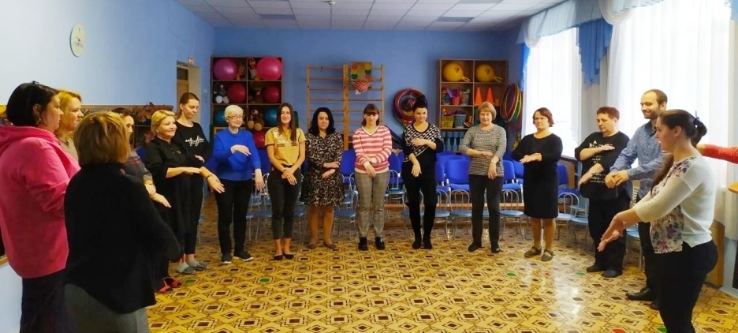

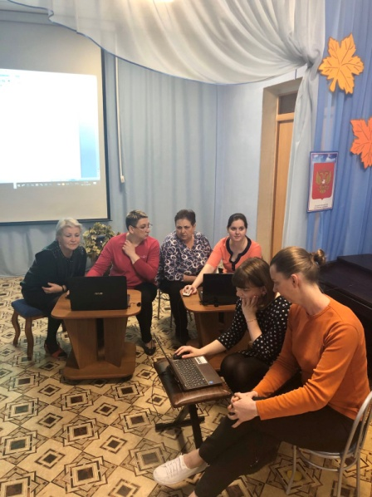

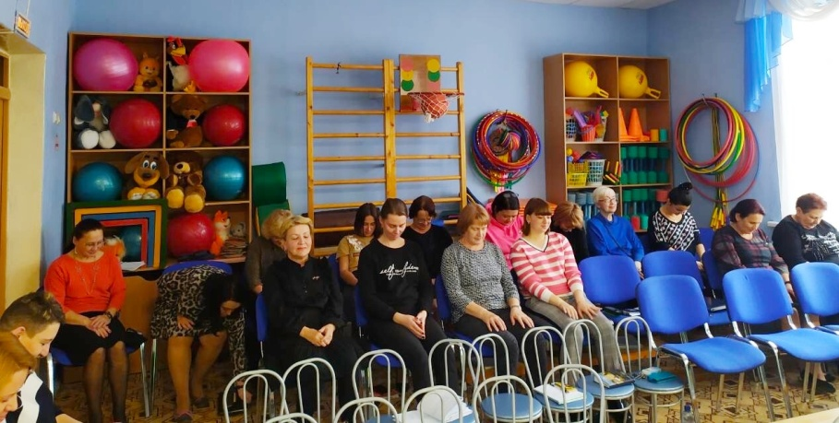
Итоговый продукт проекта «Использование информационно - коммуникационных технологий и организация дистанционного обучения воспитанников дошкольного образовательного учреждения»

Итоговым продуктом проекта является разработка сайта "Виртуальный детский сад "Мишутка".
https://виртуальныйсадик.рус
Сайт разработан педагогами дошкольных учреждений г. Ярославля, и функционирует как источник познавательной, наглядной и просветительской информации, направленной на помощь вам, уважаемые родители!
Уже сейчас сайт обеспечивает дистанционное взаимодействие, позволяет реализовывать образовательную программу дошкольного образования на расстоянии.
Вся информация на сайте структурирована и систематизирована. Теперь родительская общественность имеет возможность получить психолого-педагогическую поддержку и адресную помощь в вопросах воспитания своего дошкольника не выходя из дома.

I. Работа с детьми
Для каждого возраста на сайте прописаны:
- примерный режим дня дошкольника,
- предложена в виде доступных конспектов, презентаций, видео-уроков образовательная деятельность по направлениям развития (познавательное, художественно-эстетическое, социально-коммуникативное, речевое, физическое),
- занимательный раздел "Поиграй-ка".
II. Взаимодействие с родителями
На сайте «Виртуальный детский сад «Мишутка» размещено большое количество консультаций специалистов для родителей, с ними можно познакомиться в следующих разделах (https://xn--80aaekrdeleu4aqio7joa.xn--p1acf/):
- консультационный пункт – помощь детям раннего возраста;
- консультационный пункт педагога-психолога;
- консультационный пункт учителя-логопеда;
- консультационный пункт музыкального руководителя;
- консультационный пункт инструктора по физической культуре
III. Работа с педагогами
- Разработаны и проведены семинары с педагогами по формированию презентационной компетентности: «Как преодолеть страх перед выступлением?», семинар-практикум по актерскому мастерству «Сотвори себя сам», семинар «Самообразование и самосовершенствование как один из главных показателей проффесионализма педагога».
- Разработаны и проведены семинарские занятия с педагогами по формированию ИКТ-компетентности по следующим темам: «Как работать в Windows Movie» Maker»; «Как открыть программу Paint»; «Что такое PowerPoint и где его скачать»; «Интерфейса Publisher», «Обучение компьютерным программам», «Как записать и стереть диск», « Как найти данные в интернете», «Скачивание из интернета», «Компьютерная грамотность», «Работа на компьютере», «Компьютерные понятия», «Почта в интернете», «Язык Интернета».

